浙江警官职业学院
学生实训用耗材清单
序号 | 名称 | 建议  品牌 | *规格尺寸及技术参数 | 新购  数量 | 单价  (元) | 总价  (元)
1 | 纽扣电池 | 金霸王、南孚，松下 | CR2032（防伪标识） | 50粒
2 | 硒鼓 | 惠普 | 原装黑色硒鼓（适配HP5200打印机） | 4个
3 | 电源适配器 | 安保力科 | 品牌: AOBAOLIKE/安保力科，型号: ABLK-T3098 12V/2A | 150个
4 | 出门按钮 | 公牛 | 品牌: BULL/公牛，型号: G07K115Y  电子电工产品类型: 86型（实验台专用） | 50个
5 | 零件物料盒 | 任选 | 尺寸：347*248*94（mm） | 20只
6 | 零件物料盒 | 任选 | 尺寸：245*170*75（mm） | 20只
7 | 零件物料盒 | 任选 | 尺寸：195*146*65（mm） | 20只
8 | 零件物料盒 | 任选 | 尺寸：145*95*54（mm） | 20只
9 | 磁力锁 | ZKAT | 品牌：ZKAT型号: LS-6060KG | 30把
10 | 电阻 | 任选 | 金属膜电阻器元件10K 1000个/盒 | 3盒
11 | 硒鼓 | 曼能 | C9733A 红HP645a 惠普C9730A硒鼓（适配hp5550打印机） | 2个
12 | 硒鼓 | 曼能 | C9732A黄HP645a 惠普C9730A硒鼓（适配hp5550打印机） | 2个
13 | 硒鼓 | 曼能 | C9731A青HP645a 惠普C9730A硒鼓（适配hp5550打印机） | 2个
14 | 硒鼓 | 曼能 | C9730A黑HP645a 惠普C9730A硒鼓（适配hp5550打印机） | 4个
15 | RVS双绞线 | 中策永通 | 中策永通2*1.0mm，红蓝色，100米/卷（防伪标识） | 6卷
16 | RVS双绞线 | 中策永通 | 中策永通2*1.0mm，红黑色，100米/卷（防伪标识） | 10卷
17 | RVS双绞线 | 中策永通 | 中策永通2*1.0mm，红黄色，100米/卷（防伪标识） | 6卷
18 | RVS双绞线 | 中策永通 | 中策永通2*1.0mm，红白色，100米/卷（防伪标识） | 6卷
19 | 叉形预绝缘端子 | 任选 | 冷压端子 叉形预绝缘端子，蓝色，1000个/包，SV2-4S | 10包
20 | 叉形预绝缘端子 | 任选 | 冷压端子 叉形预绝缘端子，黑色，1000个/包，SV2-4S | 5包
21 | 叉形预绝缘端子 | 任选 | 冷压端子 叉形预绝缘端子，黄色，1000个/包，SV2-4S | 5包
22 | 叉形预绝缘端子 | 任选 | 冷压端子 叉形预绝缘端子，绿色，1000个/包，SV2-4S | 5包
23 | 叉形预绝缘端子 | 任选 | 冷压端子 叉形预绝缘端头，白色，1000个/包，SV2-4S | 5包
24 | EN管型裸端子 | 任选 | EN1008，2000个/包 | 20包
25 | EN管型裸端子 | 任选 | EN2508，2000个/包 | 4包
26 | 消防广播扬声器 | 松江 | 品牌：松江 吸顶明装式（实验台专用） | 30个
27 | 十字螺丝刀 | 力易得  （ENDURA） | 力易得（ENDURA）E6233，#2*100mm | 50把
28 | RJ45水晶头 | AMP | 8芯，超五类，100个/盒，（工程级通过福禄克测试） | 30盒
29 | 网络模块 | TCL（罗格朗） | TCL PM1012，超五类、非屏蔽、打线式 | 400个
30 | 网络面板 | TCL（罗格朗） | TCL 单口，86型，具体型号：632817 | 50个
31 | 配线架 | 腾飞 | 腾飞 空白配线架，24口 | 15个
32 | 直通网络模块 | 腾飞 | 腾飞 黑色，能够固定在空白配线架上 | 360个
33 | 超五类非屏蔽双绞线 | 绿联 | 绿联超五类，非屏蔽，305米/箱，纯铜双屏蔽整箱装（防伪标识） | 6箱
34 | RJ45-RJ11网络转电话语音跳线 | 百通 | RJ45-RJ11网络转电话语音跳线1.5米 | 120根
35 | 迷你路由器 | TP-Link | 品牌：tp-link 型号：TL-WR706N | 15个
36 | 路由器（含配套耳朵一对） | TP-Link | 品牌：tp-link 型号：TL-R476G | 6台
37 | 光纤快速连接器 | 腾飞 | 品牌：腾飞SC型 | 1000个
38 | 光功率计（含SC头、FC头） | 腾飞 | 品牌：腾飞TF-0PM1 | 15个
39 | 光纤网络转换器 | 腾飞 | 品牌：腾飞TF-911SW-20 | 16个
40 | 室内皮线光缆 | 汤湖 | 1芯，1000米/卷，黑色（防伪标识） | 2卷
41 | 机柜扎线杆 | 任选 | 适用于19英寸标准机柜 | 50根
42 | 高清HDMI摄像头 | 一声一视 | YS-4K，一声一视摄像头USB台式电脑用高清直播教学网课设备1080P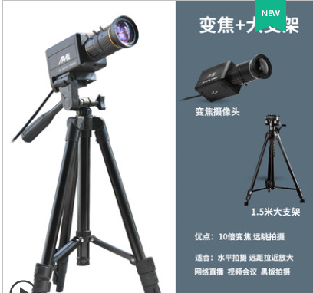 | 3个
43 | 摄像头支架 | 一声一视 | 适配YS-4K型摄像头，落地式，73-180CM升降 | 3个
44 | HDMI高清数据线 | 绿联 | 品牌：绿联8米，圆线，黑色线 | 6根
45 | 电视移动落地支架 | 摩飞 | B款，承重150KG，50-75寸（教室专用） | 2台
46 | 扎线带 | 任选 | 白色，10mm宽，40mm长，100条/包 | 20包
47 | 整理箱 | JEKO | 品牌：JEKO 45L，51×38×30cm | 20个
48 | 无线鼠标 | 罗技 | Logitech/罗技M220，颜色分类: 黑色，接口类型: USB，电池寿命可达18个月，即插即用 无线静音（防伪标识） | 30只
49 | 电池5号 | 金霸王、南孚，松下 | 5号16粒/盒（防伪标识） | 5盒
50 | 电池7号 | 金霸王、南孚，松下 | 7号16粒/盒（防伪标识） | 5盒
51 | 海康无线云台摄像机 | 海康 | 海康无线云台摄像机，自带WIFI，可调焦， 3MP带64G 内存卡 支持ONVIF协议 可接入大华NVR （实验室专用）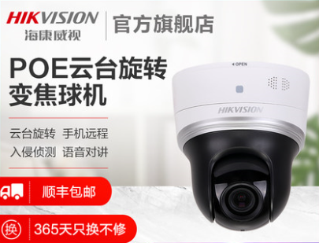 | 30台
52 | 门禁控制器 | 佰仑 | 佰仑指纹锁，型号: 8005，功能：指纹密码能IC卡钥匙开锁，不锈钢材质，包含安装，带LED显示（实验室专用） | 1把
53 | 电阻 | 国产 | 金属膜电阻器元件2.2K | 1盒
54 | 电阻 | 国产 | 金属膜电阻器元件 10K | 1盒
55 | 抹布 | 洁丽雅 | 洁丽雅纯绵75CM*40CM | 10条
56 | 绝缘胶带 | 正泰 | NET1-00101正泰电工黑胶布黑色自粘带绝缘胶带 白色20米电胶布PVC阻燃耐高温 | 10个
57 | 无线鼠标键盘套 | 罗技 | 品牌：罗技 键盘型号：K580 +鼠标型号：m330接口类型: USB，电池寿命可达18个月，即插即用 无线静音（防伪标识） | 20套
58 | 无线鼠标 | 罗技 | 品牌：罗技 型号：M220接口类型: USB，电池寿命可达18个月，即插即用 无线静音（防伪标识） | 70 套
59 | 纽扣电池 | 金霸王、南孚，松下 | CR2032（防伪标识） | 50粒
60 | 纽扣电池 | 金霸王、南孚，松下 | CR2016（防伪标识） | 50粒
61 | 纽扣电池 | 金霸王、南孚，松下 | CR2025（防伪标识） | 50粒
62 | 纽扣电池 | 金霸王、南孚，松下 | LR44（防伪标识） | 50粒
63 | 电解电容 | 村田 | 470UF/16V;470UF/25V;470UF/35V;470UF/50V （各200个） | 800个
64 | 电解电容 | 村田 | 220UF/16V；220UF/25V；220UF/35V；220UF/50V（各200个） | 800个
65 | 电解电容 | 村田 | 330UF/16V；330UF/25V；330UF/35V；330UF/50V（各200个） | 800个
66 | 电解电容 | 村田 | 47UF/16V；47UF/25V；47UF/35V；47UF/50V（各200个） | 800个
67 | 电解电容 | 村田 | 4.7UF/50V；10UF/25V；100UF/35V；22UF/50V（各200个） | 800个
68 | 电容 | 村田 | 电解电容470PF 无极性 | 200个
69 | 电感 | 村田 | 220UH 500MA | 200个
70 | 贴片电阻 | 国巨 | 0603系列册170种每种50只 | 2套
71 | 贴片电阻 | 国巨 | 0805系列册 170种每种50只 | 1套
72 | 二极管 | 恩志浦 | 快速整流ER106 3A/60V | 200个
73 | 二极管 | 恩志浦 | 快速整流ER107 3A/100V | 200个
74 | 二极管 | 德州 | IN4007 1A/1200V整流二极管 | 1000个
75 | 电源 | 明纬 | MC34063 8脚芯片DCDC | 200只
76 | 电源 | 明纬 | TS431 稳压集成块 3脚 | 200只
77 | 吸锡线 | GOOT | GOOT吸锡线 CP-2015低残渣吸锡线 吸锡带 | 10卷
78 | 美文纸胶带 | 华久 | 1.8cm*50m | 10个
79 | 简易频谱分析仪D6 | 艾泽拉 | 含（AD9854、ad8362）等 | 1台
80 | 真空电子管 | 全真 | 天津全真EF80真空电子管 | 4个
81 | 真空电子管 | 全真 | 天津全真300B真空电子管 | 8个
82 | 真空电子管 | 国产 | 前苏联5881 6N1真空电子管 | 4个
83 | 真空电子管 | 曙光 | 曙光EL34真空电子管 | 4个
84 | 常规木框机箱 | 铭典 | 铭典木艺（黑檀色） | 2只
85 | DAC（数字模拟）芯片 | ESS | ESS美国解码芯片ES9038PRO,全新原装进口 | 5台
86 | 射频有效值检波器 | ST | AD8362 模块 射频检波器 有效值检波器，50HZ-3.8GHZ,功率检测 | 2台
87 | 1MHz-3GHz 宽带增益VGA射频放大器 | ST | ADL5330宽带电压可变增益放大器模块 20dB增益 高线性输出功率 | 1台
88 | KT88/EL34推挽机箱 | 诺声 | KT88/EL34推挽胆机机箱 | 2台
89 | 线路板（PCB） | 天硕 | EL34/KT88推挽胆机线路板（PCB） | 2块
90 | 无铅锡膏 | 千住 | 合金组份：SN96.5/ AG3.0 /CU0.5型号：M705-GRN360-K2-V规格：500g/瓶 | 2盒
91 | 焊锡丝 | 千住 | 日本进口千住m705无铅含银3%焊锡丝ESC-F3-1.0mm 1kg | 3卷
92 | 焊锡丝 | 云南白猴 | 云南白猴无铅Φ1mm/1Kg | 10卷
93 | 耐高温海绵 | 云南白猴 | 云南白猴1mm*35mm*50mm | 100片
94 | 烙铁 | 威特 | 原装W800-120W | 2把
95 | 电子管管座 | 国产 | 小九脚（适用6P14、15，6N1管等）陶瓷 | 80个
96 | 真空电子管 | 北京曙光 | 北京曙光6N1J真空电子管 | 40个
97 | 真空电子管 | 北京曙光 | 北京曙光6P15T真空电子管 | 40个
98 | LM1875芯片 | TELESKY | LM1875T LM1875 TO-220-5 20W音频，额定增益26dB，当f=1kHz时，输出功率20W，工作电压±25V | 80个
99 | PCB实验电路板 | 天硕 | 50*50MM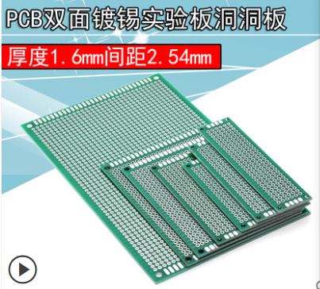 | 80张
100 | 电解电容 | 村田 | 直插铝电解电容器元件50V2200UF | 80只
101 | 音乐芯片 | 国产 | 9300音乐芯片（带触发）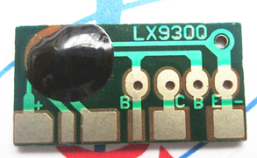 | 600个
102 | 音乐芯片 | 国产 | 153音乐芯片（带触发） | 600个
103 | 编码芯片 | 国产 | Risym 全新原装 CD4069UBM CD4069 六反相器 贴片SOP14 芯片 | 1000个
104 | 编码芯片 | 国产 | SC50462或M50462或HS50462 | 400个
105 | 编码芯片 | 国产 | 74LS154 线译码器 DIP24宽体 | 300个
106 | 编码芯片 | 国产 | 栅极和逆变器 74LS00 HD74LS00P四路2输入正与非门 DIP14 IC芯片 | 300个
107 | 编码芯片 | 德州 | 直插 74LS193 SN74LS193N DIP-16 双时钟可逆计数器 | 300个
108 | 三极管 | 国产 | 9013直插晶体管NPN三极管 | 1000个
109 | 三极管 | 国产 | 8550直插晶体管NPN三极管 | 1000个
110 | 二极管 | 国产 | IN4148（250个/包，共8包） | 2000个
111 | 红外光二极管 | 国产 | 直插 IR333C-A PT333-3B 5mm发射管 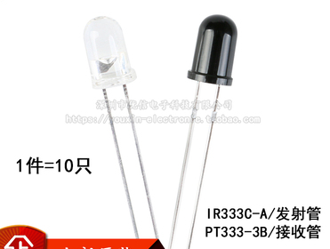 | 800个
112 | 红外接收头 | 国产 | IRM-8881S-3(V3) 直插红外接收管 遥控 动作感应开关接收头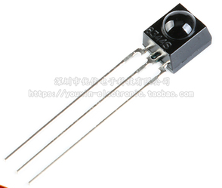 | 400个
113 | 开关 | 国产 | 按钮式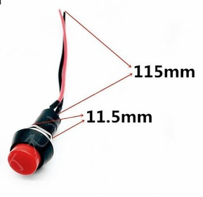 | 600个
114 | 喇叭 | 国产 | 喇叭 0.5W 8R 0.5W/8欧姆 50MM直径 纸盆 内磁 音质优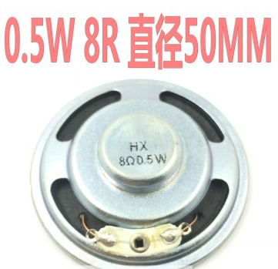 | 600个
115 | 芯片底座 | 国产 | 14引脚 | 1000个
116 | 芯片底座 | 国产 | 16引脚 | 800个
117 | 芯片底座 | 国产 | 24引脚(宽) | 800个
118 | 芯片底座 | 国产 | DIP24(窄型) | 800个
119 | 晶振 | 国产 | 455E可换4558(两脚) | 600个
120 | 电解电容 | 国产 | 直插铝电解电容器元件1UF 25V | 800个
121 | 电解电容 | 国产 | 直插铝电解电容器元件10UF25V | 1000个
122 | 电解电容 | 国产 | 直插铝电解电容器元件100UF 25V | 800个
123 | 电解电容 | 国产 | 直插铝电解电容器元件4.7Uf 25V | 800个
124 | 电解电容 | 国产 | 直插铝电解电容器元件47Uf 25V | 800个
125 | 电解电容 | 国产 | 直插铝电解电容器元件100PF 25V | 800个
126 | 发光二极管LED | 国产 | 红、绿5mm（红3000，绿2000） | 5000个
127 | 焊锡 | 友邦 | 0.8MM（100克） | 100个
128 | 烙铁头清洁海绵 | 国产 | 6.5*6.5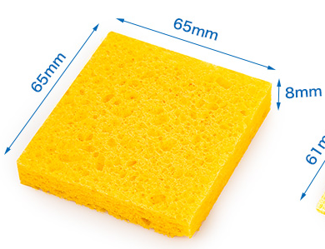 | 200片
129 | 单芯铜导线（四色） | 国产 | 0.5MM*100m单股单芯硬铜线BV电线（防伪标识） | 40卷  每色10卷
130 | 充电宝DIY套装 |  | 电池仓：厚度12mm宽65mm长度121mm/10000毫安2代充电宝外壳移动电源套件双USB组装配件套料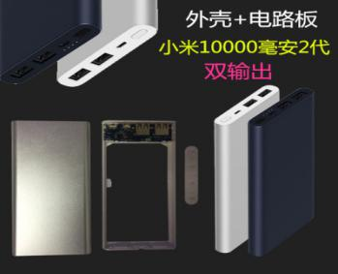 | 50套
131 | 锂电池 | 恒优 | 型号：18650 2000毫安充电宝DIY电池 | 200节
132 | 耳机放大器 DIY 散件 | 47轻典耳放器 | 套件带亚克力外壳 单电源 带壳  工作电压：DC12V-18V，使用插头规格：外圈5.5mm 内圈2.1mm，输入极性：外负内正，PCB板尺寸：长=83.1mm，宽=45mm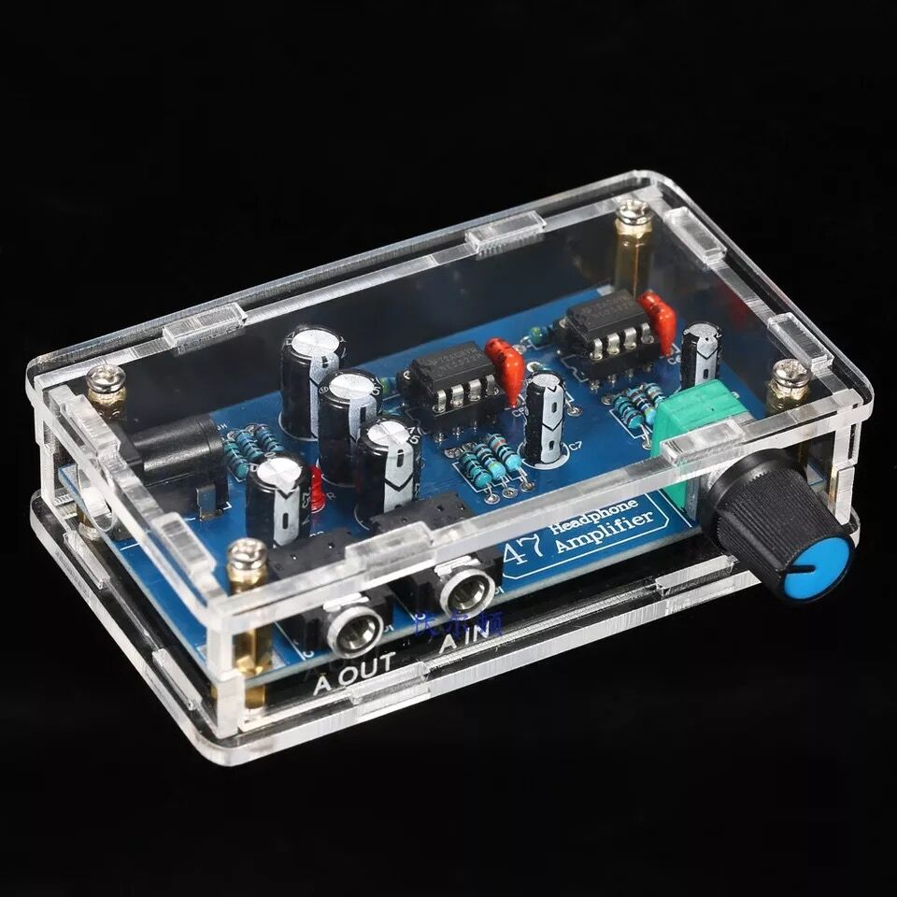 | 50套
133 | 静压传感器 | 星仪 | CCY19，输出信号0-10V,4-20mA（实验台专用）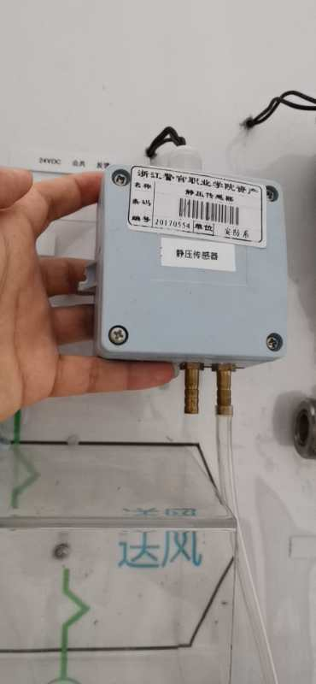 | 5台
134 | 风道二氧化碳传感器 | 建大仁科 | RS-CO2-I20-2-0-5000,输出信号0-10V,4-20mA（实验台专用）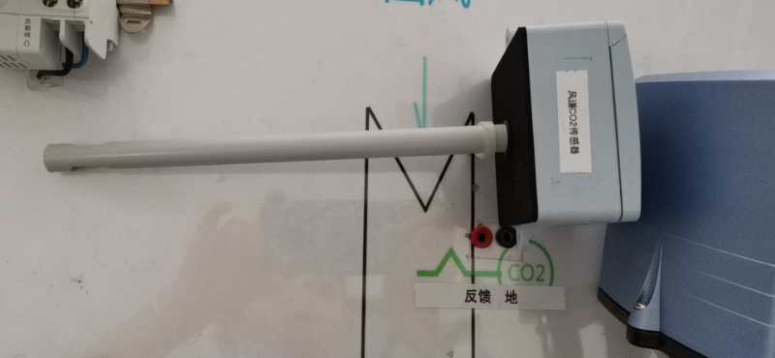 | 5台
135 | 24VDC电源 | 国产 | 24DCV，24V~直流电源适配器 | 10只
136 | 24VAC电源 | 国产 | YY-24AC3000，24V~交流电源适配器，AC220-240V~50HZ（实验台专用） | 10只
137 | 萤石监控摄像机 | 海康 | 型号: C6C云台监控，内存容量: 128GB ，清晰度:1080p ，焦距: 4mm，呈像颜色: 彩色，颜色分类: C6C，带内存卡128GB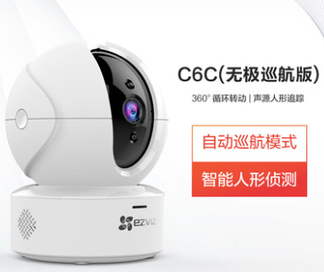 | 5台
138 | 读卡器 | 绿联 | 绿联 速度: USB3.0，适用对象: SD卡 T-Flash卡，读卡器类别: 2合1，适用对象: SD卡 T-Flash卡 | 5只
139 | 抹布 | 洁丽雅 | 产品规格（长x宽cm）: 74*33CM，颜色都可 | 20块
140 | 打标机 | 兄弟 | 型号：PT-D450,电源适配器：uz324-1220 AD-E001输入：AC-100-24,尺寸：188*177*72mm | 1只
141 | 纸带 | 兄弟 | 兄弟PT系列通用，规格：9mm透明黑字，白底蓝字，黄底黑字各5盒 | 15盒
142 | 纸带 | 兄弟 | 兄弟PT系列通用，规格：12mm白底黑字、黄底黑字，蓝底黑字，透明蓝字，各5盒 | 20盒
143 | 红色色香蕉头电源线 | 国产 | 实验台专用连接线，带分支，定做，3米，两头专用香蕉头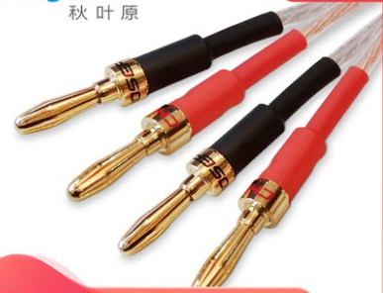 | 100根
144 | 红色色香蕉头电源线 | 国产 | 实验台专用连接线，带分支，定做，3米，两头专用香蕉头 | 100根
145 | 黑色色色香蕉头电源线 | 国产 | 实验台专用连接线，带分支，定做，3米，两头专用香蕉头 | 100根
146 | 黑色香蕉头电源线 | 国产 | 实验台专用连接线，带分支，定做，3米，两头专用香蕉头 | 100根
147 | 纱布片 | 海氏海诺 | 100片 | 20包
148 | 酒精 | 欧洁 | 500ml | 20瓶
149 | 绷带 | 国产 | 10m*10卷，纱布绷带 | 10包
150 | 洗手液 | 蓝月亮 | 蓝月亮500ml，泡沫型 | 60瓶
151 | 三角巾 | 洁丽雅 | 洁丽雅1×1×1.45m，加厚棉布 | 100块
152 | 弹性绷带 | 海氏海诺 | 海氏海诺7.5×350cm，非自粘型 | 30卷
153 | 弹性绷带 | 海氏海诺 | 海氏海诺5×450 cm，自粘弹性绷带 | 30卷
154 | 创口贴 | 邦迪 | 100张，邦迪苯扎氯铵贴 | 4盒
155 | 碘伏 | 利尔康 | 利尔康100ml | 5 瓶
156 | 碘伏消毒棉棒 | 海氏海诺 | 50支/盒，每支独立包装 | 5盒
157 | 一次性手套 | 医用 | 医用一次性手套100双/盒中号 | 15盒
158 | 万用电路板 | 国产 | 洞洞实验板，单面镀锡，20*30cm，洞距2.54mm，孔径1.0mm，板厚1.6mm，板材：A级玻纤板 | 30块
159 | 单片机 | STC | STC89C52RC-40I-PDIP40 | 150个
160 | STC下载器 | 国产 | CP2102模块，USB TO TTL USB转串口模块UART，带5条杜邦线 | 100个
161 | 集成电路座 | 国产 | DIP40 | 200个
162 | 晶振 | 国产 | 11.0592MHz，直插两脚 | 150个
163 | 电容 | 国产 | 瓷片电容，50V，直插两脚；33p 1000只 | 1000个
164 | 电解电容 | 国产 | 10μF，50V，直插两脚 | 500个
165 | 拨动开关 | 国产 | 二档立式，三脚 | 1000个
166 | 轻触开关 | 国产 | 8mm*8mm；两脚；导电胶按键开关；无声 | 1000个
167 | 水银开关 | 国产 | 3mm，单向，直插 | 200个
168 | 数码管 | 国产 | 0.36寸，共阳，4位红色 | 150个
169 | 数码管 | 国产 | 0.36寸，共阳，1位红色 | 300个
170 | LED灯 | 国产 | 插脚，3mm，高亮，红/蓝/白各1000只 | 3000只
171 | 三极管 | 国产 | 9012，TO92封装 | 1000个
172 | 电阻 | 国产 | 金属膜，1/4W，1%，五色环，1kΩ，1000只/盒 | 3盒
173 | 电阻 | 国产 | 金属膜，1/4W，1%，五色环，470Ω，1000只/盒 | 2盒
174 | 网线 | 国产 | 超五类，阻燃国标双绞线0.52线芯，305米（防伪标识） | 1箱
175 | 电阻 | 国产 | 金属膜，1/4W，1%，五色环，10kΩ，1000只/盒 | 2盒
176 | 电阻 | 国产 | 金属膜，1/4W，1%，五色环，200Ω，1000只/盒 | 1盒
177 | 单排排针 | 国产 | 2.54mm间距；1x40P | 100个
178 | 电池盒 | 国产 | 三节5号串联，带盖和开关 | 200个
179 | 焊锡丝 | 国产 | 直径0.8，一卷净重100克 | 100卷
180 | 小型摄像头 | CAMSOY | 型号：C2+，内存32G，清晰度: 1080p，焦距: 2.8mm，TF卡存储，4G无线WIFI连接，本地AP连接，远程IP连接，配件：旋转磁吸底座、usb数据线及充电头、读卡器、便携表带、卡扣背夹、引磁贴片、1年免费换新、1年质保年限 | 1个
181 | 遥控笔 | 得力 | 型号：2809，红光版，内置可充电锂电池，控制距离：100M | 1支
182 | USB延长线 | 绿联 | 绿联Usb3.0，长度：1.5米，公对母 | 50条
183 | 实验箱连接线 | 国产 | 实验台专用连接线，定做，拿样 | 100条
184 | 松香 | 兴业 | 助焊剂 | 100个
185 | 吸锡器 | 伊莱科 | ESS-365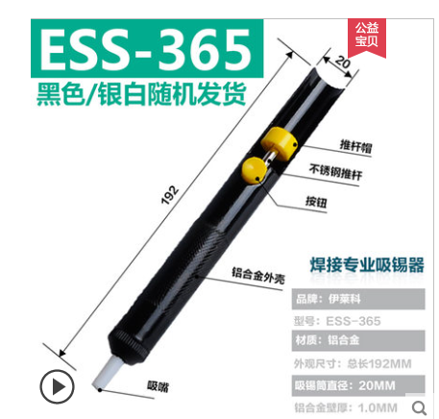 | 100个
186 | 工具箱档板 | 定制 | 长26.5cm×宽36.5cm×高10.5cm（定制） | 30套
187 | 单片机开发板 | 慧净 | 慧净 HL-1 51单片机开发板STC89C52RC51套件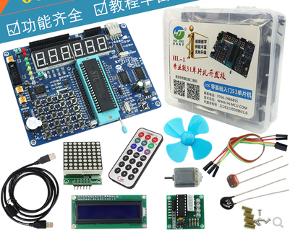 | 150套
188 | 集成电路起拔器 | 台湾宝工 | 台湾宝工 908-609 IC起拔器 U型绝缘IC拔取器 | 100个
189 | 数字万用表 | 优利得 | Ut58A（表笔、9V电池）（防伪标识） | 25只
190 | 万用表电池 | 金霸王、南孚，松下 | 电压9v电池，执行标准：GB/T8897.2-2013（防伪标识） | 100块
191 | 电池 | 金霸王、南孚，松下 | 7号、9号、5号10节/盒（防伪标识） | 20盒
192 | 网线 | 天视通 | 海康威视 无氧铜8*0.47足300米  ＤＳ－1ＬＮ6-ＵＥ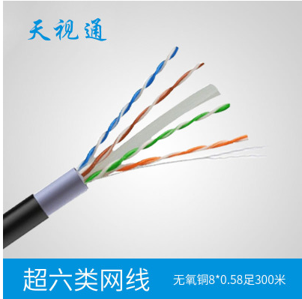 | 15箱
193 | 网络模块 | 安普一舟 | M245 网络模块 RJ45插座/超五类模块安普一舟数据模块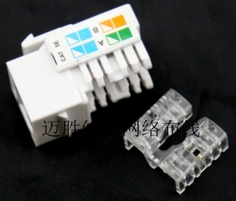 | 1000个
194 | 配线架 | 绿联 | 绿联 24口网络配线架超五5 | 30块
195 | 尼龙扎带 | YDSL | 自锁式尼龙扎带8*350（黑） | 20包
196 | 墨水笔 | 得力 | 得力6824双头 油性防水，永不掉色 | 100支
197 | 万用表电池 | 松下 | 电压9v电池，执行标准：GB/T8897.2-2013（防伪标识） | 100个
198 | 电池 | 金霸王、南孚，松下 | 5、7号电池（防伪标识） | 200个
199 | 报警主机电池 | 超威 | 真黑金石墨烯电池12Ah（防伪标识） | 8个
200 | 报警主机电池 | 超威 | 真黑金石墨烯电池20Ah（防伪标识） | 5个
201 | 应急电源 | 南孚 | 南孚点动应急启动电源12V（防伪标识） | 1个
202 | 网线标签纸 | 诺码 | 不干胶打印纸机房布线Ｐ型彩色（直接手写）黄、蓝、白86*26*1000 | 12套
203 | 数字万用表 | 优利得 | Ut58A（表笔、9V电池）(工具箱专用)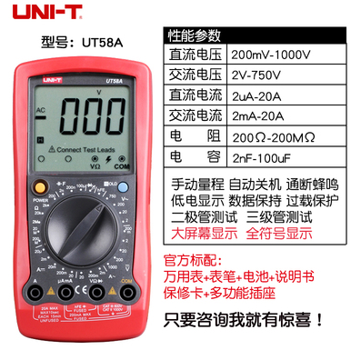 | 10套
204 | 网络测线器 | 能手 | 能手NS-486AT(工具箱专用)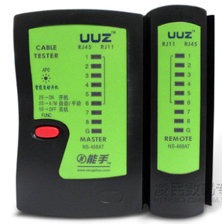 | 10个
205 | 双用网线钳 | 首工 | 首工SK-8468BR(工具箱专用) | 10把
206 | 网络模块打线刀 | 首工 | 首工SK-8110(工具箱专用) | 10把
207 | 尖嘴钳 | 波斯 | 波斯BS193067 6寸/150mm(工具箱专用) | 12把
208 | 斜口钳 | 波斯 | 波斯BS193066 6寸/150mm(工具箱专用) | 10把
209 | 卷尺 | 波斯 | 波斯BS-368W 3M×16mm(工具箱专用) | 10把
210 | 内六角扳手套 | 波斯 | 波斯BS422808八件套(工具箱专用) | 10套
211 | 电烙铁 | 波斯 | 波斯BS479040 30W(工具箱专用) | 200把
212 | 扳手 | 得利 | 得利DL006A 6寸/150mm(工具箱专用) | 50把
213 | 美工刀 | 得利 | 得利SK 5 100×18×0.5mm(工具箱专用) | 100把
214 | 测电笔 | 史丹利 | 史丹利66-119(工具箱专用) | 10个
215 | 螺丝刀6件套 | 老A | 老A LA 699076，3*75十字3*75一字，5*75十字5*75一字，6*100十字6*100一字(工具箱专用)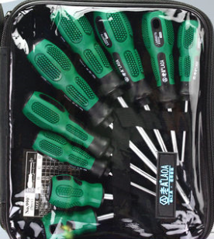 | 10套
216 | 轻便式剥线钳 | 力箭 | HRC55 7寸多功能剥线钳LJK13007C(工具箱专用) | 100把
217 | 高档铝合金手提箱 | 定制 | 长26.5cm×宽36.5cm×高10.5cm（印字）(工具箱专用) | 10只
218 | 吸锡器 | 伊莱科 | ESS-365 | 50个
219 | 绝缘胶带 | 正泰 | NET1-00101正泰电工黑胶布黑色自粘带绝缘胶带 白色20米电胶布PVC阻燃耐高温 | 150个
220 | 测线器电池 | 金霸王、南孚，松下 | 9v 6F22无汞方电池（防伪标识） | 150个
221 | 视频头 | 精连 | BNC焊接头 | 1000个
222 | 电话水晶头 | 安普 | RJ11穿孔式水晶头（工程级通过福禄克测试） | 800个
223 | 网络水晶头 | 安普 | RJ45穿孔式水晶头（工程级通过福禄克测试） | 800个
224 | 焊锡丝 | 波斯 | BS470617 17g / 1.0mm | 150个
225 | 松香 | 兴业 | 助焊剂 | 150个
226 | 网络模块 | honor | 千兆端口无线5G双频wifi高速Pro2 | 5台
227 | 螺丝刀盒 | 鹏威 | 05#蓝380*245*100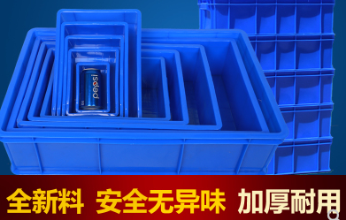 | 50只
228 | 光纤 | 海奈 | 品牌：海奈 室内光纤线4芯单模 | 2000米
229 | 酒精棉球 | 海氏海诺 | 医用酒精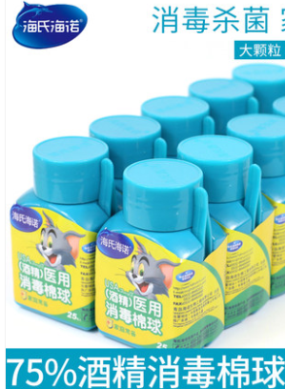 | 100瓶
230 | 视频线 | 海康 | SYV75-3同轴视频线模拟监控线100米/卷（正品保障） | 10卷
231 | 外膨胀螺栓 | 固亿 | 304不锈钢膨胀螺丝拉爆螺丝M8*100 | 1000只
232 | 高清HDMI摄像头 | 一声一视 | YS-4K，一声一视摄像头USB台式电脑用高清直播教学网课设备1080P | 1台
233 | 摄像头支架 | 一声一视 | 一声一视摄像头支架，适配YS-4K型摄像头，落地式 | 1个
234 | 摄像头支架 | 百诺 | 百诺MC19A三脚架摄像机支架独脚三角架云台 | 3个
235 | 摄像机存储卡 | 闪迪 | 闪迪卡sandisk 64G写入速度U3，读取速度170MB/S（正品保障） | 5个
236 | 光纤熔接机压板 | 吉隆 | 光纤熔接机压板三合一夹具KL-280G | 2套
237 | 外六角螺丝 | 国产 | 外六角螺丝，M6，304不钢 | 100个
238 | 切割片 | 沪豪 | 角磨机切割片砂轮片不锈钢超薄金属沙轮片磨光片打磨锯片 | 200个
239 | 螺丝 | 国产 | 工位台专用，拿样 | 100个
240 | U形头 | 国产 | 3.2叉形接线片冷压接线端子U型线叉接地片A脚U铜鼻子裸端子 | 2000个
241 | 得力高拍仪 | 得力 | 得力高拍仪15151高清教学A4A3办公采集证件书籍扫描机专业高速智能双摄自动,主摄像头1000万像素，副摄像头200万像素，身份证识别，可坚杆动态调节 | 2台
242 | 三通接头 | 国产 | 一分二龙头角阀 三公 65G 4分 | 10个
243 | 配线架螺丝 | 国产 | 配线架螺丝 | 1000个
244 | RJ45网络面板 | 安普一舟 | 与模块匹配（M245 网络模块 RJ45插座/超五类模块） | 100个
245 | 创口贴 | 云南白药 | 杀菌消炎止血创伤擦伤镇痛摔伤外伤 | 100片
246 | 门禁锁 | 唯儀 | 304不锈钢指纹锁锁体24*240圆头单孔 | 6个
247 | 单股铜芯电缆(国标) | 永通中策国标 | 永通中策国标 聚氯乙烯绝缘无护套电缆电线，国标单股铜芯照明、插座电缆线 BV1.5单芯（红绿黄蓝蓝黑）100米/卷（防伪标识） | 60卷
248 | 接线端子 | wago | wago电线接头链接器接线柱2口 | 200个
249 | 烙铁架 | TE-802 | 夹具多功能辅助夹座电脑主板手机电路焊接维修带灯放大镜 型号：TE-802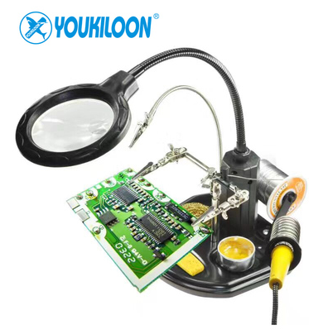 | 12套
250 | usb充电器头 | 绿联 | 绿联usb充电器头配数据线type-c数据线5a12w双口，电流3.1A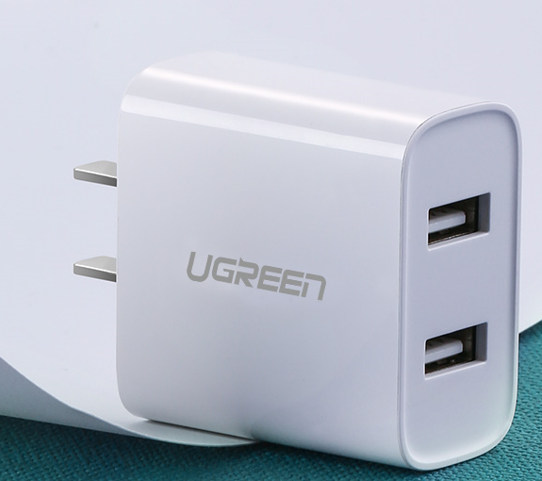 | 30套
251 | 公制接头F头 | 求真 | 有线电视接头公制加长配铜环 75-5f头卫星机顶盒接头F头 | 1000个
252 | 万用表表笔 | 优利得 | 10A测试线UTL25通用型表笔(红黑一对)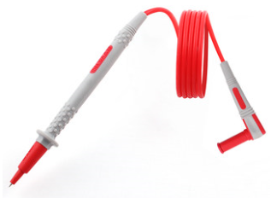 | 100对
253 | 保险管 | 正泰 | RT28-32熔断体6A插入式RO15（实验台专用） | 1000个
254 | 保险管 | 正泰 | 陶瓷5Ａ保险管（实验台专用） | 2000个
255 | LED灯泡 | 雷士 | 雷士24W模组，直径17CM | 20只
256 | LED灯泡 | 飞利浦 | 飞利浦led灯泡12w e27 | 40只
257 | LED灯泡 | selens | selens环形补光灯GT-160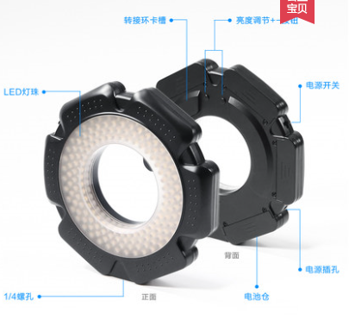 | 4只
258 | AUX音频线 | 绿联 | 绿联 蓝牙5.0接收器aux音频无线转接外置蓝牙模块接受转换器适配器 型号: 30445 | 5个
259 | 起辉器 | 飞利浦 | 日光灯器节能起辉器起动器荧光灯管跳泡C2/C10 110V/220V | 100只
260 | 带漏电保护空气开关 | 正泰 | 正泰 漏电保护器32a空调总开 开关带漏电保护2P电闸家用空气断路器（实验台专用） | 20个
261 | 香蕉头插头连接线 | 绿联 | 绿联线成品免焊接加长纯铜hi-fi通用两双头公对公音频连接线3米AV152 | 20条
262 | 双莲花头连接线 | 绿联 | 绿联二对二红白梅花插头纯铜信号输出3米AV104 | 20条
263 | 印制电路板 | 国产 | 8CM*8CM（3孔连）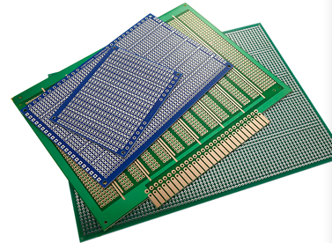 | 800个
264 | 印制电路板 | 国产 | 16CM*10CM（3孔连） | 300个
263 | 5号电池 | Xiaomi | 包装内容：10粒/盒，含收纳盒,产品型号：AA501,电池型号：AA LR6,电池类型：碱性电池,标称电压：1.5V,颜色：彩色（防伪标识） | 50盒
264 | 7号电池 | Xiaomi | 包装内容：10粒/盒，含收纳盒,,电池类型：碱性电;颜色：彩色（防伪标识） | 30盒
265 | 9V电池 | Panasonic | 包装规格：10粒/盒；松下6F22ND/1S；电池型号：9V电池；商品编号：1157387（防伪标识） | 5盒
266 | 钮扣电池 | Panasonic | 包装规格：5粒/盒；电池型号：CR2032；商品名称：松下CR-2032/5BC（防伪标识） | 2盒
267 | 网线 | TP-LINK | 型号：TL-EC600-305（蓝）\长度：305米/箱 \材质：无氧铜\结构：单股\单股直径：≥0.57mm\AWG线号：23AWG\数量：4对8线\外被材质：PVC\外被厚度：0.55mm六类非屏蔽网络工程线\蓝色\ | 1箱
268 | 白板笔 | Deli/得力 | 型号: 6817-10，颜色分类: 黑色10支盒装 | 5盒
269 | 白板笔 | Deli/得力 | 型号: 6817-10，颜色分类: 红色10支盒装 | 5盒
270 | 白板笔 | Deli/得力 | 型号: 6817-10，颜色分类: 蓝色10支盒装 | 5盒
271 | 组合工具 | 得力 | 品牌: Deli/得力\型号: 3702\件数: 21件(含)-30件(含) | 8件
272 | 网线 | SAMZHE | 型号：山泽（SAMZHE）SZ-4305 工程级六类高速网线\长度：305米\线径：0.58MM\米标线身\整箱装千兆网线\超六类\蓝色\材质：无氧铜 | 6箱
273 | 网线 | SAMZHE | 商品名称：山泽CAT-703H\连接线：七类网线\线长：3米\商品编号：134200\工程级七类CAT7纯铜镀金双屏蔽超高速网络跳线 | 50条
274 | 水晶头 | 安亿通 | 六类屏蔽网络水晶头；品牌：安亿通；包装规格：50粒/包；颜色分类：【一体式】透明蓝 50颗装；6U镀金； | 50包
275 | 毛巾 | a-life | 品牌：最生活毛巾.Air\产品重量[*克(g)/件]90g\纯棉材质\产品规格（长x宽cm）32*70cm | 15件
276 | 垃圾袋 | 苏诺 | 品名：加厚型背心垃圾袋（90只装）；规格：50cm*60cm；颜色：海蓝；货号：SN-0015；材质：高强度聚乙烯（PE）；包装内容：90只/件 | 80件
277 | 数据线 | BASEUS/倍思 | 分线接头数量: 一拖四；品牌: BASEUS/倍思；长度: 1.2m；接口类型: apple lighting 其他 Micro USB；颜色分类: 【2个type-c+苹果+安卓】一拖四数据线 | 10条
278 | 插排 | BULL/公牛 | 型号：GN-604；颜色分类：605 10插3米；功能：过载保护；长度：3米；接线板插位数:10插位 | 30件
279 | 鹅颈式话筒 | 传声者 | 产品名称：传声者 D-79；型号: D-79；收音头类型: 电容式；有无线: 有；线颜色分类: D-79；指向特征: 心型指向 | 5件
280 | 转换插座 | 阿乐乐可 | 商品名称：10A转16A插座电源转换器\10转16(小转大)转换插座\型号:5116\款式：无线魔方插座\AC孔位：5孔\商品编号：17762605472\适用标准：国标 | 10件
281 | 内存 | KingSton/金士顿 | 产品名称：Kingston/金士顿 DDR4 2666 8G\品牌: Kingston/金士顿\成色: 全新\售后服务: 全国联保\传输类型: DDR4\颜色分类:骇客 雷电RGB灯条 2666 8G-2 | 6件
282 | 硬盘 | Samsung/三星 | 产品名称：Samsung/三星 MZ-76E500；颜色分类: MZ-76E500；硬盘容量: 500GB；尺寸: 2.5英寸；三星固态硬盘: MZ-76E500；接口类型: SATA；保修期: 5年； | 6件
283 | 剪刀 | Deli | 产品名称：Deli/得力 6027\品牌: Deli/得力\型号: 6027\颜色分类:77757大号黑 | 20件
284 | 吸盘 | Borntun | 品牌: Borntun/波盾\颜色分类: 两爪 吸力王\水平吸力130KG\垂直吸力85KG | 10件
285 | 钢丝 | 恋伊 | 品牌: 恋伊\颜色分类: 2根7.5Mx1.5mm-304钢丝\7*7共79股 | 4件
286 | 扎带 | ZYCN/宗意 | 品牌: ZYCN/宗意\型号: 黑色扎带\颜色分类: 黑色5*300(250根/包） | 20包
287 | 音箱线 | 绿联 | 产品名称：绿联 AV137\品牌: 绿联\型号: AV137\颜色分类: 金银色★150芯*2股★无氧铜线芯\长度: 100米 | 1箱
288 | 光盘 | Sony/索尼 | 品牌: Sony \系列: DVD+R\刻录盘容量: 4.7GB\包装种类: 盒装\颜色分类: DVD+R 50片桶装（有桶）+50个PP袋+光盘笔*1\读写速度: 16X | 3件
289 | 激光测距仪 | 杜克 | 杜克激光测距仪 LS-P (40米）\材质：铝合金+ABS\尺寸：86*22*11MM\最大测距：40米 | 2件
290 | 键鼠套装 | 罗技 | 产品名称：Logitech/罗技 K120\品牌: Logitech/罗技\罗技型号: K120\接口类型: USB\颜色分类: MK120黑色键鼠套装 | 30件
291 | 光驱 | 华硕 | 商品名称：华硕SDRW-08U9M-U\接口：USB接口\商品编号：100001139029\类型：光驱/刻录机\颜色:银色 | 10件
292 | 硬盘 | 西部数据 | 商品名称：西部数据WD20EFAX\商品编号：100003236363\接口：SATA接口\转速：5400rpm\容量：2TB\缓存：256MB\规格：NAS硬盘类别:红盘 | 10件
293 | 激光笔 | 诺为 | 商品名称：诺为N75C\商品编号：1115351\产品类别：激光笔\控制距离：50-99米\激光光源：红光\激光笔分类：超链接 黑\型号:N75C 红光 | 10件
294 | 网线钳 | Rubicon/罗宾汉 | 品牌: Rubicon/罗宾汉；型号: RKY-318；颜色分类: 轻便双孔两用 6P/8P网线钳RKY-318 | 4件
295 | 测线仪 | UNI－T/优利德 | 品牌: UNI－T/优利德；型号: UT682；货号: UT681；颜色分类: 网络线+电话线双用测试仪 UT681L-CHN | 10件
296 | 中性笔 | 爱好 | 品牌: 爱好;型号: 8761;功能: 大容量;闭合方式: 盖帽;颜色分类:8761磨砂杆36支(12黑+12红+12蓝黑);书写粗细: 0.5mm;笔芯颜色: 黑色 红色 蓝色 | 10件
297 | 高清线 | Xiaomi | 小米高清数据线-3米/4K数字高清线 | 支持3D | 镀金插头 | 音视频同步 | 10件
298 | 高清线 | Xiaomi | 小米高清数据线-1.5米/4K数字高清线 | 支持3D | 镀金插头 | 音视频同步 | 20件
299 | 讲台挂袋 | 得力 | 品牌: Deli/得力\型号: 72365\颜色分类:黑色\430*650MM | 15件
300 | 墙面自喷漆 | 道酬 | 品牌: 道酬/产地: 中国大陆/颜色分类: 买墙面自喷漆+送墙面自喷漆/批嵌材料种类: 腻子/450ML/白色 | 10件
301 | 5口全千兆非网管交换机 | TP-LINK | 型号：TL-SG1005D/提供5个10/100/1000M 自适应RJ45端口，所有端口均可实现线速转发； | 5件
302 | 扫把簸箕套装 | 好巧 | 品牌: 好巧\型号: hq6548\材质: 塑料\颜色分类: 升级旗舰【加强加厚·全面长刮齿】卡其色（2件套） | 10件
303 | 拖把 | 大卫 | 品牌: 大卫\型号: L001\颜色分类: 柳黄色\吸水性: 10s以下\拖布材质: 超细纤维\拖把桶尺寸: 49*27*26\承重: 10KG\杆材质: 不锈钢\拖把头个数: 2个\伸缩长度: 127cm\配件类型: 金属篮\拖把杆类型:加强杆+不锈钢盘 | 5件
304 | 无尘水溶笔 | 齐富 | 品牌: 齐富\型号: 液体水性笔\颜色分类: 蓝色水性笔 \是否双头: 否是否可再充墨水: 是 | 50支
305 | 无尘水溶笔 | 齐富 | 品牌: 齐富\型号: 液体水性笔\颜色分类: 粉色水性笔\是否双头: 否是否可再充墨水: 是 | 50支
306 | 电池 | 南孚 | 5号1.5V 碱性干电池（防伪标识） | 100节
307 | 电池 | 南孚 | 7号（AAA） 1.5V 碱性干电池（防伪标识） | 50节
308 | C10 TF储存卡 | 闪迪 | 闪迪至尊极速移动 microSDXC UHS-I U3（64GB） | 5张
309 | 摄影包 | yeud越达 | yeud越达防水单肩摄影包YD3121 | 25个
310 | 电子体重秤 | 禾诗，千选，品奥 | 一、技术参数量程：0.1-180公斤，分度值：0.1公斤；误差：± 0.05公斤。重量:2公斤 | 2个
311 | 防粉尘/颗粒物/经济打磨口罩 | 3M | 9062威护25只袋装 | 4袋
312 | 纽扣锂电池 | 松下 | 纽扣锂电池CR2025 3V（防伪标识） | 2粒
313 | 充电电池 | 力神 | 18650电池（平头，不带保护板，每节电压必须在3.3-4.2V之间）（防伪标识） | 10节
314 | 一次性医用乳胶手套 | 爱马斯AMMEX，蓝帆，恒生 | 一次性手套橡胶乳胶医用加厚无粉手术，尺码M。 | 100双
315 | 加厚牛筋乳胶手套 | 爱马斯AMMEX，妙洁，南洋， | 加厚长橡胶手套。尺码M | 30双
316 | Micro-SD TF 卡 | 闪迪 | 闪迪 至尊极速CompactFlash存储卡（128GB）（防伪标识） | 4张
317 | 电池 | 南孚 | 5号1.5V 碱性干电池（防伪标识） | 100节
318 | 电池 | 南孚 | 7号（AAA） 1.5V 碱性干电池（防伪标识） | 40节
319 | 电子血压计 | Omron/欧姆龙，鱼跃，可孚 | 手腕式电子血压计，产品型号HEM-8612，【显示方式】数字式显示方式【测量方式】示波测定法【测量腕周】135mm~215m【测量精度】压力：±30mmHg（±0.4kPa)脉搏数：精度为±5%【外形尺寸】约宽78mm*高60mm*厚21mm（不包括袖带）【适用范围】用于测量成人血压及脉搏数。【运输和保存温度】-20℃~+60℃（本产品符合GB/T14710标准中低温存储（-40℃）的要求，为了更好的稳定性，建议本产品运输和保存温度不低于-20℃），【附件】收藏盒,7号干电池2节、使用说明书(附欧姆龙产品保证书、有害物质含有表）、合格证、EMC技术资料【批准文号】辽械注准20152200049【生产企业】欧姆龙（大连）有限公司 | 2个
320 | 秒表 | 追日 | 追日秒表三排60道 | 20个
321 | 弹力绳 | Colorfit | 引体向上辅助带8-15磅 | 20根
322 | 卷尺 | 得力 | 得力DL8218 防水30米 | 4个
323 | 笔记本 | 得力 | A5（最普通） | 60本
324 | 黑色水笔 | 晨光 | 0.5mm黑色 | 60支
325 | 镁粉 | 邦得 | 2400ml | 2瓶
326 | 本子 | 晨光 | A5（最普通） | 60本
合计： 元，大写：
商务要求：1、报价单位必须认真审核在线询价公告文件所要求，如明知不满足招标文件要求进行恶意竞争的，将根据《政采云平台电子卖场权益维护及纠纷处理规则》的规定报财政部门处理。2、为保证产品质量，请中标单位在供货前提供样品至本单位蔡、李、林老师处审核。并和采购方项目联系人进行充分的沟通，在完全理解采购方采购需求后再进行报价，产品必须原厂原包装供货，供货型号与竞价型号一致，供应商不得以任何理由更改品牌、型号、配置。如以次充好，采购方有权拒收货物。3、最好在杭州市有一个服务网点，应在不超过4小时内做出响应，不超过12个小时内解决产品工具故障。报价后三个工作日签订合同，七个工作日内完成供货，工具类故障保修一年。4、耗材清单中的图片可供参考，有实验台专用、工具箱专用字样请与型号、品牌一致，不得更换。
因耗材种类繁多，请各投标方报价前自行了解清楚，如有不清楚的，可致电咨询，一经报价，视同充分了解用户老师的需求。
1——262项，请咨询蔡老师，电话：13588761632
263——305项，请咨询李老师，电话：15858293331
306——326项，请咨询林老师，电话：86836344

